

**PARTILHANDO RAPIDAMENTE**

**DESCOBRINDO NOSSAS**

**BASES COMUNS**

Esta seção de partilhas foi criada para que nossos membros se conheçam entre si, debatam assuntos importantes para a irmandade de Narcóticos Anônimos e troquem experiências sobre serviço e sobre sua recuperação.

Nos reunimos nesta seção para descobrir nossas bases comuns e para criar unidade em nossos esforços e no serviço que prestamos.

Por favor, anotem suas respostas e a de seus companheiros durante a seção “Descobrindo nossas bases comuns”, utilizem esta seção para conhecer melhor seu companheiro, anote seu contato para futuras conversas.

Esta seção foi criada por uma proposta da WSO 2014, e se desenvolveu inicialmente para a WSO 2016 por um grupo de trabalho de participantes da conferência. A WSO 2016 apoiou a continuidade do grupo de trabalho e a seção para a WSO 2018, seu nome original é **“Delegados que Compartilham”** e foi desenvolvida pelo grupo de trabalho baseando-se em suas experiências e suas ideias. (Traduzido e adaptado pelos delegados do CSR Brasil Sul).

**Fluxo da estrutura de NA**

**Região Brasil Sul – 2008**

**Reuniões regionais online semestrais, intercalando as presenciais;**

 13   Áreas

139 Grupos Presencial e Virtual

382 Reuniões Semanais

713hrs de Reuniões Semanais

* ***Dados coletados em 01/04/25***

# PERGUNTAS PARA PARTILHAR RAPIDAMENTE

Selecione desta lista de perguntas ou se inspire nelas, durante a seção para partilhar rapidamente.

1. Você estava na mesma Área ou Região onde agora presta serviço desde que está limpo? Se sua resposta for não, onde estava quando ficou limpo?
2. Qual seu momento ou experiência mais positiva desde que ficou limpo?
3. Você tem animal de estimação?
4. Em 10 palavras ou menos como você descreveria as pessoas que prestam serviço em seu Comitê de Serviço Regional?
5. Qual seu Princípio Espiritual Favorito? Por quê?
6. Descreva um dia perfeito para você.
7. Se pudesse escolher somente um compromisso de serviço para o resto de seus anos, qual seria?
8. Em 10 palavras ou menos como descreveria seus afilhados (as)?
9. Qual considera sua maior força?
10. Qual área você está trabalhando agora para melhorar?
11. Qual o seu trecho favorito do Texto Básico ou de outra literatura de NA?
12. Que outras coisas você faz quando não está prestando serviços a NA?
13. Qual é seu desafio mais significativo desde que ficou limpo (a)?
14. Qual o maior presente que recebeu do serviço em NA?
15. Qual foi o serviço que você executou que lhe deixou mais temeroso?
16. Em 10 palavras ou menos como você descreve seus companheiros do seu grupo de escolha?
17. Qual o número Máximo de encargos de serviço de NA que você teve ao mesmo tempo?
18. Se pudesse conhecer uma pessoa que está viva ou morta, quem seria?
19. Já definiu qual será seu próximo encargo no serviço de NA?
20. O que acredita que estará fazendo dentro de cinco anos?

# NOTAS

**Nome:______________________________________________**

**CSA/Encargo:________________________________________**

**Contato:____________________________________________**

**Trocas de Experiências:**

# NOTAS

**Nome:______________________________________________**

**CSA/Encargo:________________________________________**

**Contato:____________________________________________**

**Trocas de Experiências:**

# NOTAS

**Nome:______________________________________________**

**CSA/Encargo:________________________________________**

**Contato:____________________________________________**

**Trocas de Experiências:**

# NOTAS

**Nome:______________________________________________**

**CSA/Encargo:________________________________________**

**Contato:____________________________________________**

**Trocas de Experiências:**

## Os 12 conceitos de Serviço de NA

**1º**. Para cumprir o propósito primordial da nossa irmandade, os grupos de NA se uniram para criar uma estrutura que desenvolve, coordena e mantém serviços por NA como um todo.

**2º**. A responsabilidade e a autoridade finais sobre os serviços de NA permanecem com os grupos de NA.

**3º**. Os grupos de NA delegam à estrutura de serviço a autoridade necessária para cumprir as responsabilidades a ela atribuídas.

**4º**. A liderança efetiva é altamente valorizada em Narcóticos Anônimos. As qualidades de liderança devem ser cuidadosamente consideradas ao selecionar servidores de confiança.

**5º**. Somente um ponto de decisão e prestação de contas deve ser claramente definido para cada responsabilidade atribuída à estrutura de serviço.

**6º**. A consciência de grupo é o meio espiritual pelo qual convidamos um Deus amoroso a influenciar nossas decisões.

**7º**. Todos os membros de um corpo de serviço arcam com responsabilidade substancial pelas decisões desse corpo e devem poder participar plenamente dos processos de tomada de decisão.

**8º**. A nossa estrutura de serviço depende da integridade e eficiência de nossas comunicações.

**9º**. Todos os elementos da nossa estrutura de serviço têm a responsabilidade de considerar cuidadosamente todos os pontos de vista nos seus processos de tomada de decisão.

**10º**. Qualquer membro de um corpo de serviço pode requerer deste reparação por injustiça pessoal, sem medo de represália.

**11º**. Os recursos de NA devem ser utilizados para levar adiante nosso propósito primordial e devem ser administrados com responsabilidade.

**12º**. De acordo com a natureza espiritual de Narcóticos Anônimos, nossa estrutura deve ser sempre de serviço, nunca de governo.

**As 12 Tradições de NA**

**1º**. O nosso bem-estar comum deve vir em primeiro lugar; a recuperação individual depende da unidade de NA.

**2º**. Para o nosso propósito comum existe apenas uma autoridade — um Deus amoroso que pode se expressar na nossa consciência de grupo. Nossos líderes são apenas servidores de confiança, eles não governam.

**3º**. O único requisito para ser membro é o desejo de parar de usar.

**4º**. Cada grupo deve ser autônomo, exceto em assuntos que afetem outros grupos ou NA como um todo.

**5º**. Cada grupo tem apenas um propósito primordial — levar a mensagem ao adicto que ainda sofre.

**6º**. Um grupo de NA nunca deverá endossar, financiar ou emprestar o nome de NA a nenhuma sociedade relacionada ou empreendimento alheio, para evitar que problemas de dinheiro, propriedade ou prestígio nos desviem do nosso propósito primordial.

**7º**. Todo grupo de NA deverá ser totalmente autossustentado, recusando contribuições de fora.

**8º**. Narcóticos Anônimos deverá manter-se sempre não profissional, mas nossos centros de serviço podem contratar trabalhadores especializados.

**9º**. NA nunca deverá organizar-se como tal; mas podemos criar quadros ou comitês de serviço diretamente responsáveis perante aqueles a quem servem.

**10º**. Narcóticos Anônimos não tem opinião sobre questões de fora; portanto o nome de NA nunca deverá aparecer em controvérsias públicas.

**11º**. Nossa política de relações públicas baseia-se na atração, não em promoção; na imprensa, rádio e filmes precisamos sempre manter o anonimato pessoal.

**12º**. O anonimato é o alicerce espiritual de todas as nossas Tradições, lembrando-nos sempre de colocar princípios acima de personalidades.

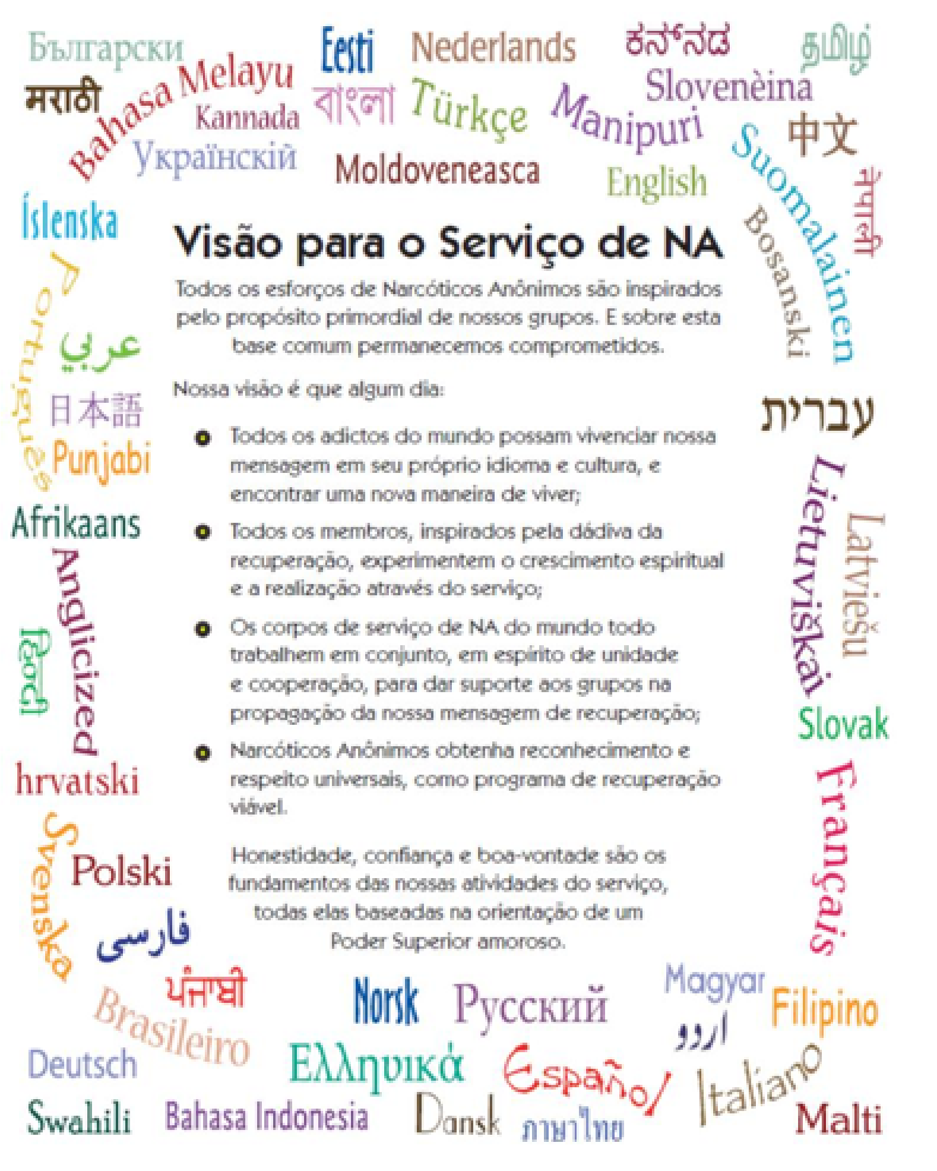

**Visão para o serviço de NA**

Todos os esforços de Narcóticos Anônimos são

inspirados pelo propósito primordial de nossos grupos.

E sobre estabase comum permanecemos

comprometidos.

Nossa visão é que algum dia:

• Todos os adictos do mundo possam vivenciar

nossa mensagem em seu próprio idioma e cultura, e

encontrar uma nova maneira de viver;

• Todos os membros, inspirados pela dádiva da

recuperação, experimentem o crescimento espiritual

e a realização através do serviço;

• Os corpos de serviço NA do mundo todo trabalhem

em conjunto, em espírito de unidade e cooperação,

para dar suporte aos grupos na propagação da nossa

mensagem de recuperação viável.

Honestidade confiança e boa vontade são

os fundamentos das nossas atividades do serviço,

todas elas baseadas na orientação de um

Poder Superior

amoroso